Tarefa #10 – Cartograma

Este exemplo codifica o número de pessoas obesas por estado como área e a porcentagem de pessoas obesas como cor. A Califórnia domina o mapa devido à sua grande população, enquanto a cor indica que o Mississippi e o Alabama têm a maior taxa de obesidade.

Minha experiência neste exercício foi achar conseguir subir todos os aquivos na máquina, na pasta certa e resolver alguns códigos 405

Aprendi a não colocar caracteres estranhos nas pastas, pois o webserverlite não consegue lidar com isso.

1995

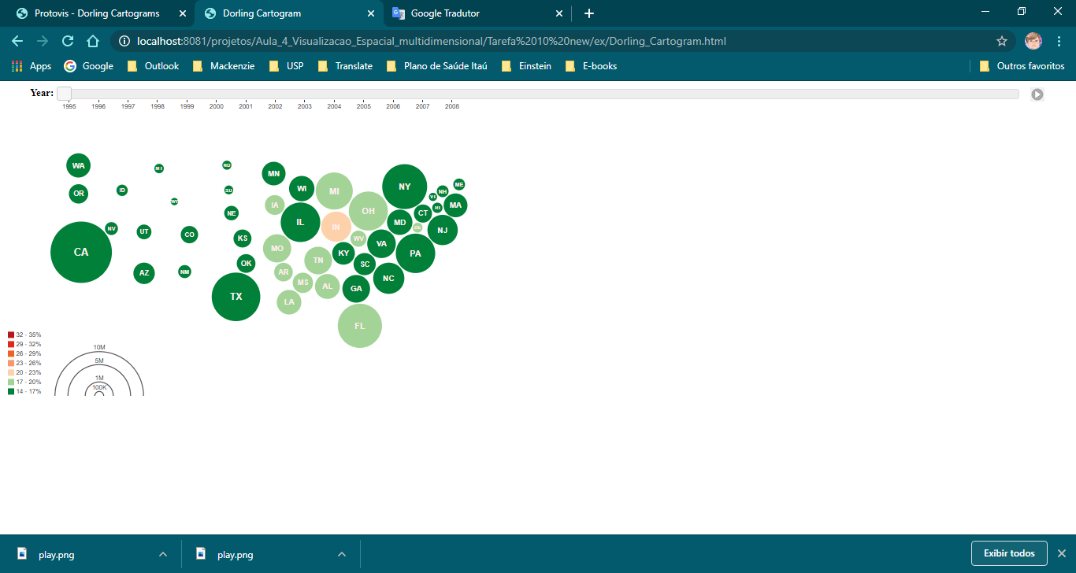

Continua

2000

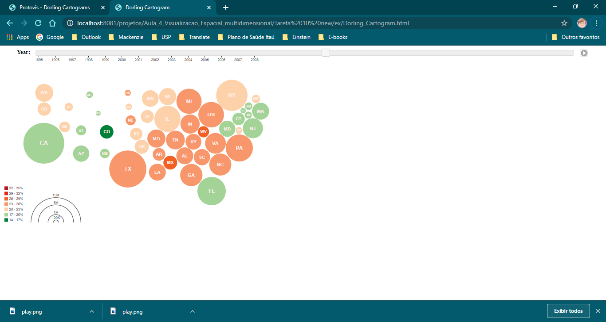

2005

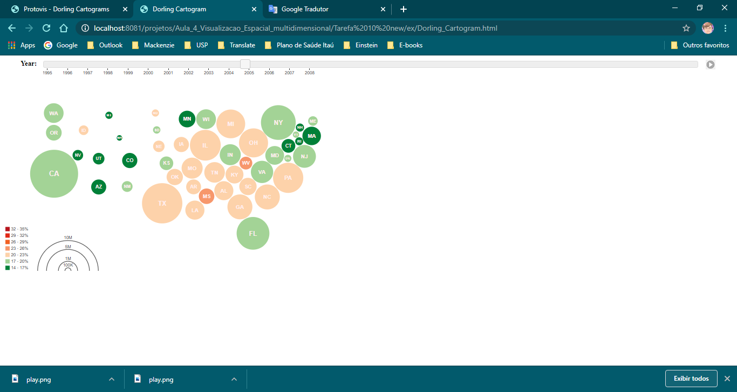

Continua

2020

